3-19. Определить напряженность магнитного поля в центре прямоугольного контура, по которому течет ток силой 10 А. Стороны контура равны соответственно 20 см и 16 см.

3-49. Шины генератора представляют собой параллельные медные полосы длиной 2 м, находящихся на расстоянии 40 см от его оси. При коротком замыкании по ним может пройти ток до 10000 А. С какой силой взаимодействуют шины? Изменится ли ответ, если шины сделать железными?

3-79. Медный провод сечением 3,5 мм² согнут в форме квадрата, и может поворачиваться вокруг горизонтальной оси, проходящей через одну из его сторон. Определить индукцию вертикального магнитного поля, если при пропускании тока 10 А рамка повернулась на 30^{о}.

4-19. α-частица движется в однородном магнитном поле индукции 1,5 Тл по окружности радиусом 50 см в плоскости, направленной под углом 45^{о} к силовым линиям поля. Определить скорость и кинетическую энергию частицы.

5-19. Жесткий провод, согнутый в полукруг радиуса r, вращается с угловой скоростью ω в однородном магнитном поле В, перпендикулярном оси вращения. Определите напряжение и силу тока, наведенного в проводнике, если внутреннее сопротивление вольтметра R, а сопротивлением остальных частей цепи можно пренебречь. Магнитное поле тока не может заметно изменить величину магнитной индукции В.
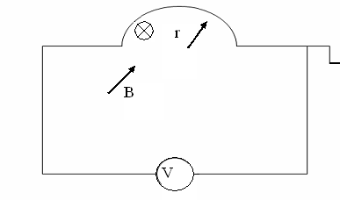
ω

6-19. Определить плотность энергии магнитного поля в центре кольцевого проводника, имеющего радиус R= 25 см и содержащего N = 100 витков. Сила тока в проводнике I = 2 А.

